2018年度读书月活动获奖名单
一、“‘十佳’读书之星”获得者
排名 | 姓名 | 所在院系 | 借阅册次
1 | 韩鹏飞 | 硕士/文学院/2016/戏剧戏曲学16级 | 562
2 | 张 昱 | 本科生/体育系/体育1402 | 262
3 | 郝文玉 | 本科生/艺术学院/视觉传达1501 | 217
4 | 卫 星 | 本科生/冶金工程学院/金属1401 | 184
5 | 陈维淼 | 本科生/艺术学院/2016/雕塑1601 | 170
6 | 申杰豪 | 本科生/土木工程学院/土木14级 | 168
7 | 尹毓君 | 本科生/材料与矿资学院/2016/安全1603 | 163
8 | 王文彪 | 本科生/文学院/2016/戏剧1601 | 159
9 | 刘 颖 | 本科生/艺术学院/2016/工业设计1601 | 158
10 | 张利朋 | 博士/土木工程学院/2016/结构工程16级 | 158
二、读书月活动“先进集体奖”获奖名单
西安建筑科技大学研究生会
厚朴国学社
益文书社
三、读书月活动先进个人
李珂胤 傅泽方 高梦迪 侯晨燕 马买平 张 宁 王化振
四、“微书评大赛”获奖名单
奖项 | 获奖等次 | 获奖者 | 专业班级
众望所归奖 | 第一名 | 王艺 | 土木工程学院交工1601
 | 第二名 | 赵怡雯 | 土木工程学院交通运输1602
 | 第三名 | 孙卫珠 | 信控学院计算机1501
持之以恒奖 | 第一名 | 陈友倩 | 管理学院
 | 第二名 | 周妍 | 理学院
 | 第三名 | 何永乔 | 土木学院地下1701
妙笔生花奖 | 王明明 包学鹏 强嘉苗
独具匠心奖 | 郝捷 |  |  |  |  | 陈友倩 | 管理学院
优秀提名奖 | 张超洋 李楙沄 张 震 刘欣悦 王 森  黄佳欣 李 育 李宙兴 朱元志 李 爽  杨永和 赵慧龙 谭咏琳 潘爱玲 刘欣宇 王 刚 窦京远 康 源 张 励 张文艳  徐 亮 蔡易淼 王若冰 姚 乐 张嘉禾 杨家玺 李 洁 许 洪 聂 娇 周婷婷 王 博 牛雨薇 赵亚娣 梁西林 程 甜
五、“和‘书蜗’一起玩转图书馆”活动获奖名单
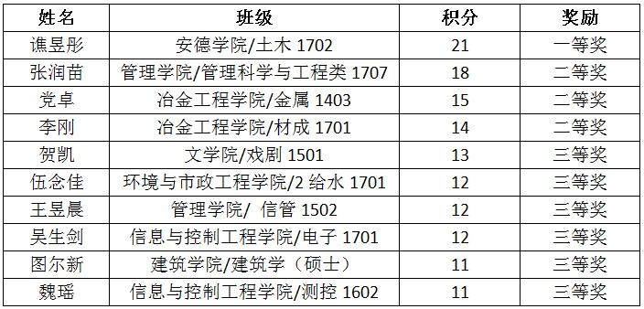
六、“声/身临其境” 获奖名单：
一等奖：陈娅梦
二等奖：曹 玮 王 瑶
三等奖：张 盾 姬 雪 欧竞赛 吴玥萱 唐珂欣
七、“配音奥斯卡”活动获奖名单
奖项 | 获奖者
最人气配音奖 | 蜜汁配音
最专业配音奖 | 孙海燕 付康乐  王奕嘉  王俊文
最美观影人 | 白治国
八、“漫画图书馆”活动获奖名单
张智尧 黄伊洋 赵语聪

